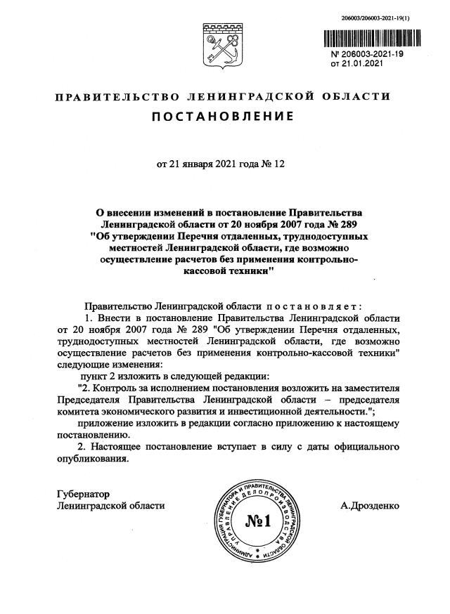

ВЫПИСКА
Приложение
к постановлению Правительства Ленинградской области
от 21.01.2021 года № 12

ПЕРЕЧЕНЬ ОТДАЛЕННЫХ, ТРУДНОДОСТУПНЫХ МЕСТНОСТЕЙ ЛЕНИНГРАДСКОЙ ОБЛАСТИ, ГДЕ ВОЗМОЖНО ОСУЩЕСТВЛЕНИЕ РАСЧЕТОВ БЕЗ ПРИМЕНЕНИЯ КОНТРОЛЬНО-КАССОВОЙ ТЕХНИКИ

Муниципальное образование | Населенные пункты

Ломоносовский муниципальный район
Аннинское городское поселение | Лесопитомник, деревня
Виллозское городское поселение | Мурилово, деревня  Пикколово, деревня
Лебяженское городское поселение | Форт-Красная Горка, поселок
Гостилицкое сельское поселение | Зрекино, деревня  Клясино, деревня
Копорское сельское поселение | Ананьино, деревня  Воронкино, деревня  Подмошье, деревня  Систо-Палкино, деревня
Лопухинское сельское поселение | Извара, деревня  Савольщина, деревня
Оржицкое сельское поселение | Ильино, деревня

